中学校 国語 四字熟語② ～反対の意味の二字の熟語を重ねたもの～
一 次の四字熟語の□にあてはまる熟語をあとの から選んで書きなさい。
（１０点×８問）

⑴ 半疑……半ば信じ、半ば疑うこと。
⑵ 異口 ……口をそろえて同じことを言うこと。
⑶ 内剛……外見は優しそうだが心はしっかりしていること。

点
⑷ 空前 ……前後に例がないほど珍しいこと。
⑸ 応答……質問と受け答え。
⑹ 強食……強い者が弱い者をつぶして栄えること。
⑺ 鬼没……自由自在に現れたり隠れたりすること。
⑻ 晴耕 ……晴れた日は耕し、雨の日は読書をする気ままな生活のこと。

神出 質疑 同音 絶後 弱肉 雨読 半信 外柔

二 次の文の内容に合う四字熟語を前の⑴～⑻から選び、□の中に漢字で書きなさい。
（１０点×２問）

⑴ 父は、定年退職をしてから、 の生活を満喫している。

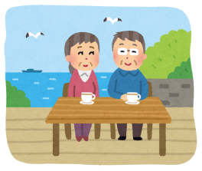
⑵ その場にいた人が に反対を唱えた。
（ ）年（ ）組（ ）番 名前（ ）

